**今日动态**

**10月9日 星期三 晴**

1. **入园情况：**

今日来园29位小朋友。

**2.区域活动**

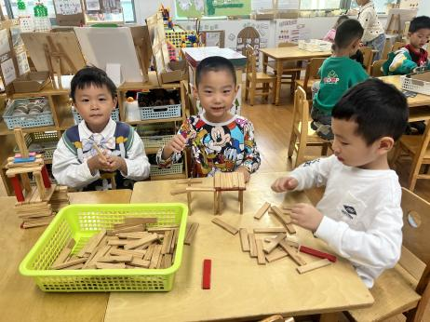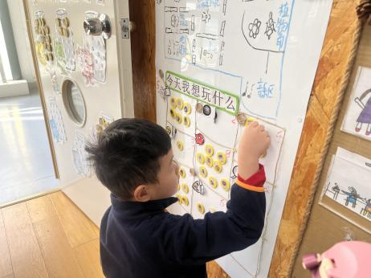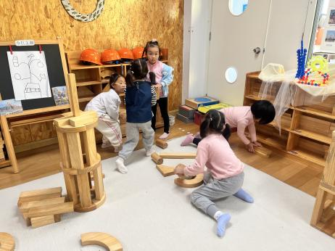

**地面建构区**

今天地面建构的“事故”有些多，要注意哦。

**插卡区**

易逸小朋友在选择自己喜欢的区域。

**桌面建构区**

王熙程、张苏锦和宋岱林在搭积木。

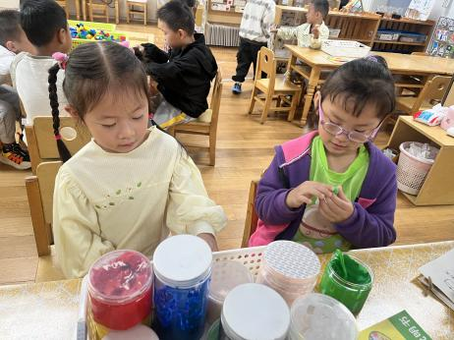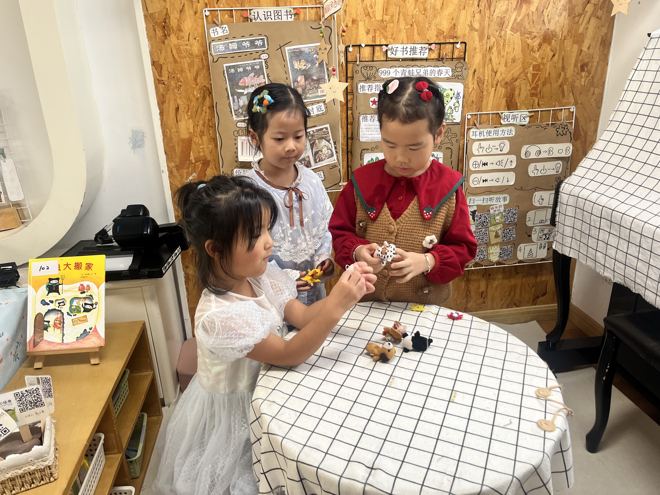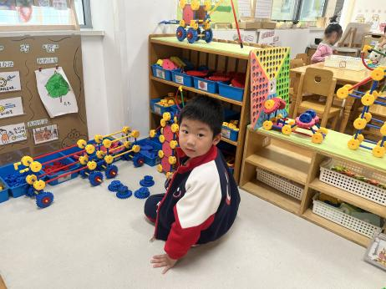

**万能工匠区**

谭成晨在搭火车。

**图书区**

几位小朋友在玩手偶。

**美工区**

芮江媛和陈苇如在玩超轻黏土。

**3集体活动**

京剧脸谱是一种具有中国文化特色的特殊化妆方法。京剧脸谱不仅图案夸张、变形，而且色彩鲜明，且图案和色彩两边对称，有独特的神韵美感。本次活动主要引导幼儿在欣赏中感受京剧脸谱图案的夸张变形、及色彩、对称美，感知不同的颜色代表不同的人物性格，并运用绘画、粘贴等方式来创作京剧脸谱，进一步感知京剧脸谱的独特魅力。

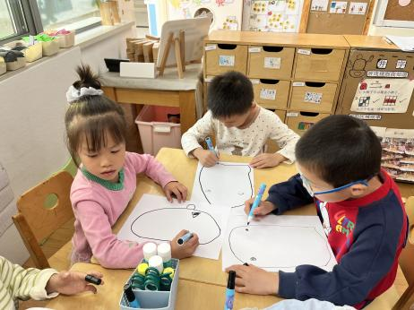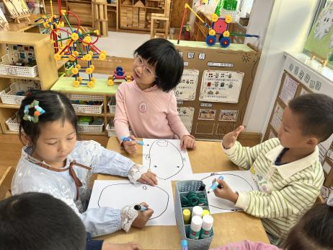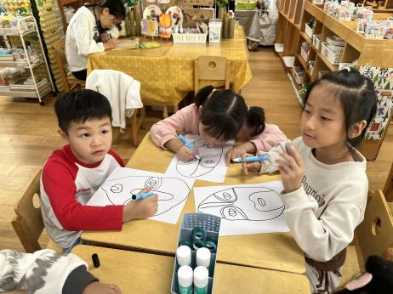

1. **户外活动**

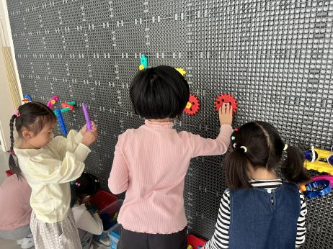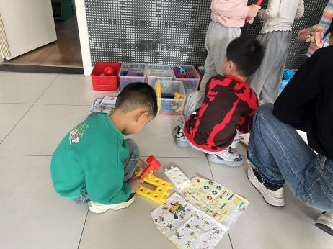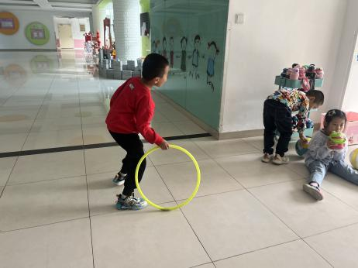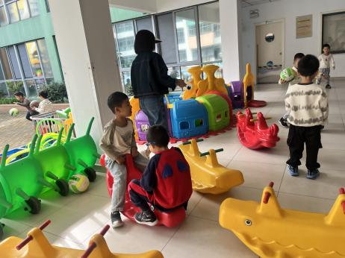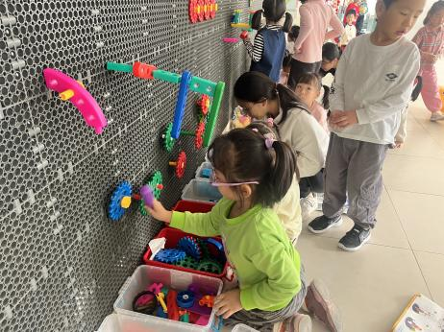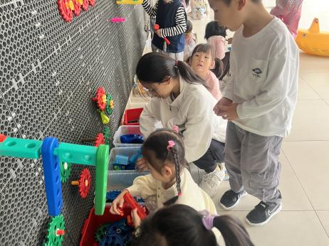

**5.生活活动**

早点：鲜牛奶，红薯。

午饭：扬州炒饭、羊肚菌山药、鸽子汤。

点心：咸粥。 水果：葡萄、人参果。

**6.温馨提示**

（1）家里有花生、大栗、玉米、芋头、柿子、红薯、高粱、南瓜等秋天的果实，麻烦带来教室，我们放在植物角给小朋友们认识一下，谢谢~~~~